Конспект
образовательной деятельности по развитию речи
«Зимующие птицы»
во второй младшей группе
Цели и задачи:
- Продолжать знакомить с зимующими птицами.
- Способствовать формированию обобщенных представлений детей о зимующих птицах и что зима для всех трудное время года, как птицы приспособлены к жизни в это время года.
- Продолжать развивать речь как средство общения.
- Формирование словаря: упражнять в подборе существительных к прилагательным (красногрудый снегирь, желтогрудая синица).
Оборудование: макет зимнего леса, картинки с изображением зимы, картинки зимующих птиц, песочный стол, птичка на каждого ребенку, запись «звуки птиц».
Ход занятия
Дети играют в игровом уголке, воспитатель подходит и говорит:
В:- «Дети, утром я шла на работу, на дереве возле нашего окна сидела сорока. У нее в клюве был конверт. Давайте посмотрим что там?»
(открываем конверт, читаем письмо).
«Здравствуйте! Я живу в лесу, сейчас здесь очень грустно, лес без единого листочка, и птиц не слышно. Что случилось не пойму? Помогите разобраться, что происходит? Неужели в лес пришла беда? »
В: - Ребята нам нужно помочь сороке разобраться, что случилось! Поможем?
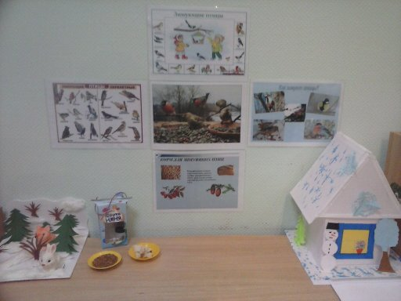
(Походим к уголку природы и смотрим картинки зимнего леса)

- Почему лес без листьев стоит? (т.к. на улице зима, осенью листочки все отпали и деревья спят).
- Почему не слышно птиц? (т.к. одни птицы улетели в теплые края, а другие прилетели поближе к людям.)
- Почему они улетели? (Зимой в лесу птицам нечем питаться.)
- Ребята, а какие птицы остались у нас на зиму? (загибаем пальчики и называем птиц: ворона, воробей, синица, голубь, снегирь, сова, дятел).
- А кто знает как называют птиц которые с нами зимуют? (зимующие)

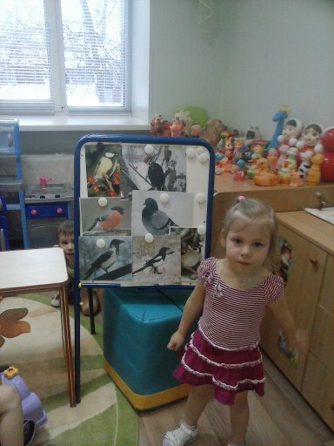
В: - Молодцы, а кто знает, как кричит сова? (у-у-у)
(Дети произносят звуки и показывают картинку с птицей).
-ворона (кар- кар)
- воробей (чик - чирик)
В: - А сейчас давайте представим, что мы в лесу!
Игра «Сова»
В лесу темно,
(Закрываем ладошками глаза.)
Все спят давно.
(Приседаем, кладем ладошки под щечку.)
Одна сова не спит, во все стороны глядит.
(Поворачиваем голову.)
Хочет – вправо поглядит,
Хочет – влево поглядит.
(Поворачиваясь вправо и лево, машем руками.)
Мышки, в норке вы сидите!
Из нее не выходите! (Приседаем.)
В: - Ребята, а где птицы находят корм зимой? (Ягоды рябины, в кормушке, которую сделали люди. )
- Давайте позовем птичек к нам в гости и покормим их! (дети подходят к окну и вместе с воспитателем читают стих. «Прилетайте» Е. Благининой)
- Сейчас закроем глазки и представим, что птички прилетели к нам в группу.
(Дети открывают глаза, подходят к песочнице, а там птички.)
В: - Давайте посмотрим, какие птички прилетели к нам? (дети берут в руки птичек и называют их.)
В:- Птичек нужно покормить, нарисуйте пальчиками на песке ягодки, семечки, посыпьте зернышки.
(Дети играют с птичками на песочном столе и беседуют с воспитателем).
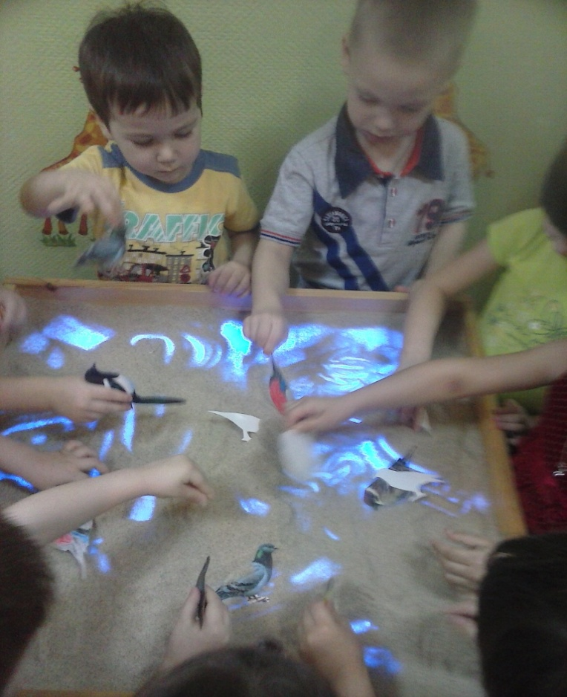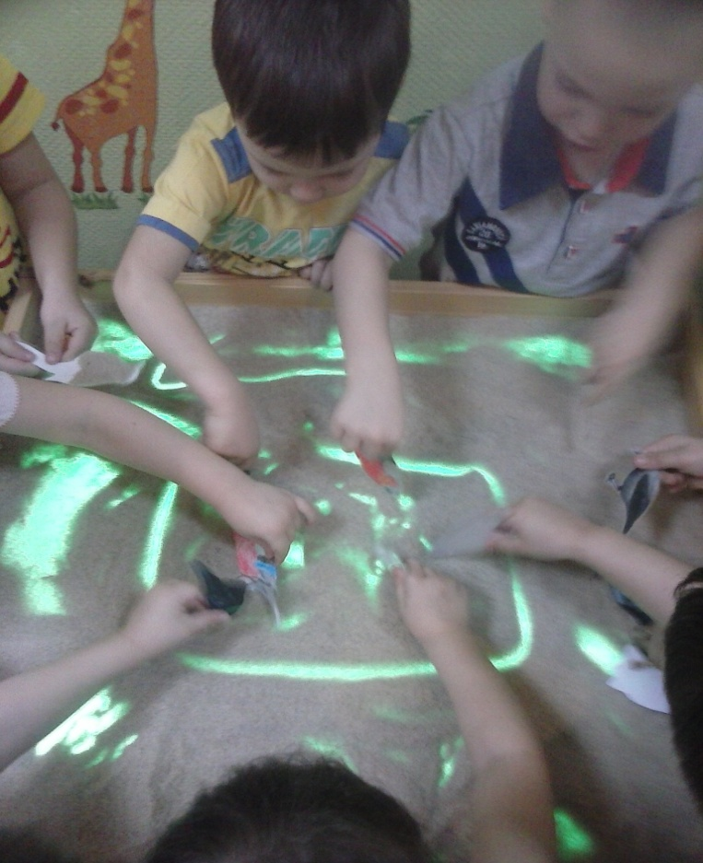
В: - Ребята, покажите у кого снегирь? (ребенок показывает)
- Какого цвета грудка у снегиря? (красная). Значит, его можно назвать красногрудый снегирь!
- А у кого синичка? Какого цвета у нее грудка? (желтая). Значит ее можно назвать желтогрудая синичка!
В: - Теперь спокойна, зная, что вы не оставите птиц в беде. Суровой зимой вы обязательно позаботитесь о птицах, живущих возле вашего дома и детского сада. А сейчас мы пойдем на прогулку и покормим птиц на улице. Птицы будут благодарны вам за это!

